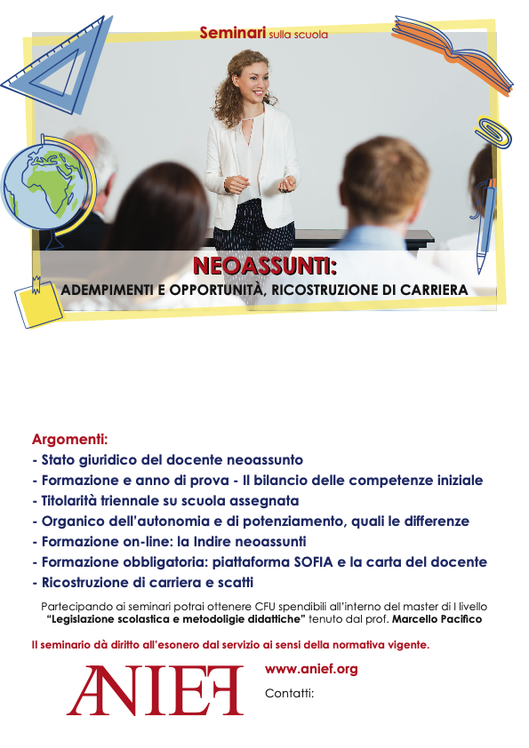

Per info ed iscrizioni (gratuite) [segreteria.veneto@anief.net](mailto:segreteria.veneto@anief.net)

Tel. 0458204304

**Il 26.09.2019**  Orario 16.00- 18.00

IPSEOA A.Berti Via A.A.Berardi 51 Chievo (VR)

Relatori:

dott.ssa Rita Fusinato e Prof. Patrizio del Prete